Cálculo del Hessiano

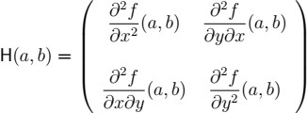

2 *f*

2 *f*

  2 *f* 2

*D*(*a*,*b*)   *x*2 (*a*,*b*). *y*2 (*a*,*b*)  *y**x* (*a*,*b*)

   



gradiente



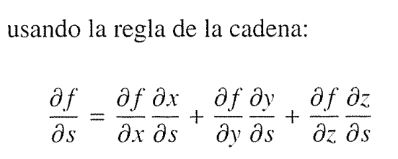

Formula Direccional



ECUACIONES DIFERENCIALES

1. Ecuaciones Diferenciales de Variables Separables

⇩  *dy*   *g**x**dx*  *C*

*h**y*

*dy*  *g**x*.*h**y* 

*dx*

*g**x**dx*  *h**y**dy*  0 

⇩ *g**x**dx*   *h**y**dy* *C*

*g*1*x**h*1*y**dx*  *g*2 *x**h*2 *y**dy*  0

⇩ *g*1*x* *dx*   *h*2 *y* *dy* *C*

*g*2 *x*

*h*1( *y*)

*g*1*x**h*1*y* *dx*  *g*2 *x**h*2 *y* *dy*  0 

*h*1*y**g*2 *x* *h*1*y**g*2 *x*

1. Ecuaciones Diferenciales Homogéneas de Primer Orden

*x dv*  *f* 1, *v* *v dx*

⇩  *dv*   *dx*  *C*

*f* 1, *v* *v x*

*dv*  *dx* 

*f* 1, *v* *v x*

1. Ecuaciones Diferenciales Lineales de Primer Orden

*dy*  *P*(*x*) *y*  *Q*(*x*) *dx*

* 1. Si *Q*(*x*)  0

*y*  *C e*

− *P*( *x*)*dx*

⇩

1

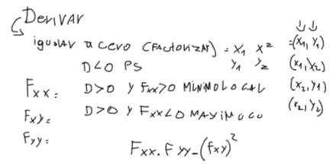

* 1. Si *Q*(*x*)  0

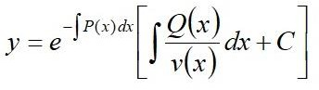

1. Ecuación Diferencial de Bernoulli

*dy*  *P*(*x*) *y*  *Q*(*x*) *yn*

*dx*

*y*1*n*  *e*(1*n*).*P*( *x*)*dx*



*Q**x*.(1 *n*).*e*(1*n*).*P*( *x*).*dxdx*  *C*



1. Ecuación Diferencial Exacta

*M* (*x*, *y*)*dx*  *N* (*x*, *y*)*dy*  0

Calculamos :

*M* (*x*, *y*)  *u*

*x*

*y N* (*x*, *y*)  *u*

*y*

*u*(*x*, *y*)  *M* (*x*, *y*).*dx*  *N* (*x*, *y*)  *M* (*x*, *y*).

⇩

⇩





✰



*y*

⇩

*dx*.

 *dy*  *C*



1. Ecuaciones Diferenciales Lineales Homogéneas de Segundo Orden con Coeficientes Constantes
   1. Si 𝑘1 y 𝑘2 son reales y distintos

*y*  *C e*  *C e*

*k x*

1

*k*2 *x*

1

2

* 1. Si 𝑘1 = 𝑘2 son reales

*y*  (*C x*  *C* )*e*

*k x*

1

1

2

* 1. Si 𝑘1 y 𝑘2 son complejos conjugados

*y*  *e* [*C* cos*x*  *C sen**x*]



*x*

1

2

1. Ecuación Diferencial Lineal No Homogénea de Segundo Orden. Tabla del Método de los coeficientes indeterminados

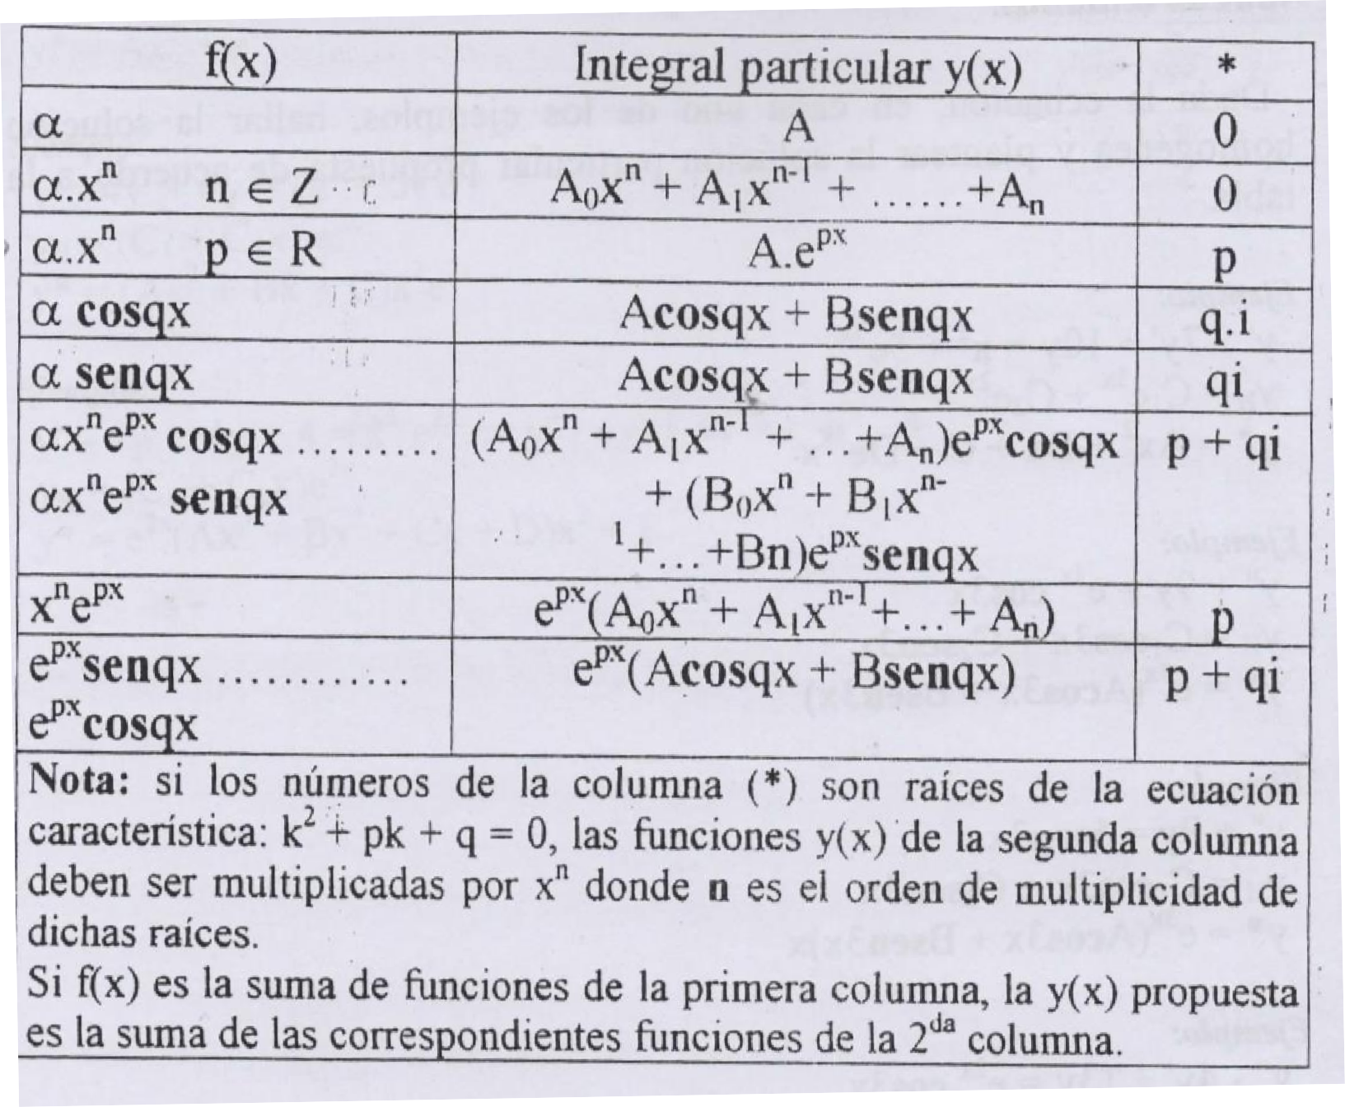

1. Reducción de un Sistema a una Ecuación de N-Ésimo Orden

